Novene

til

den hellige Elisabeth.
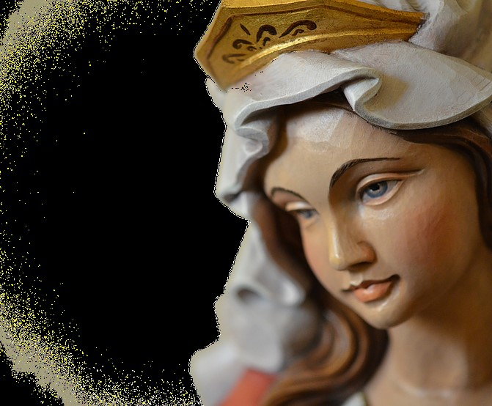

Novene til ære for den hellige Elisabeth.

Første dag - 8.XI.

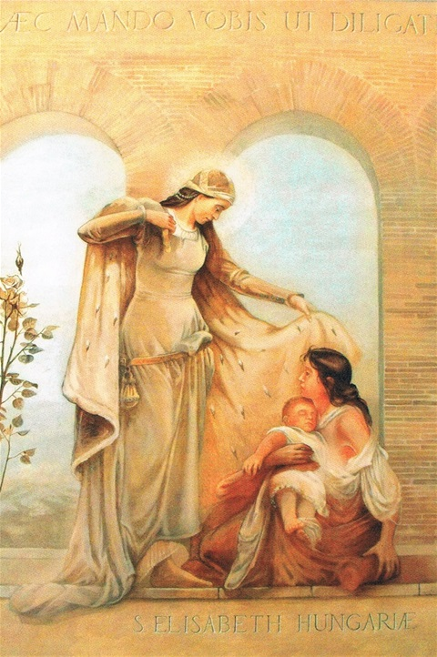
Vi vil feire hl. Elisabeth, vår Kongregasjons navn- og vernehelgen med en novene som vi begynner i dag og som forbereder oss til hennes fest.
Ved begynnelsen av vår novene ønsker vi å rette våre tanker mot den nye evangelisering. Og hva har nå den hellige Elisabeth å gjøre med nye evangeliseringen som kreves nå så ofte i flere kirkelige kretser? På hennes tid var begrepet «den nye evangelisering» ukjent.
Elisabeth betraktes mye mer som en "Nestekjærlighets misjonær". Ja, hva har altså hennes liv og hennes veldedighet å gjøre med forkynnelsen av Evangeliet, med nye evangeliseringen? Ved første øyekast kanskje ganske lite, men hvis vi ser nærmere, kan vi oppdage mange ting i hennes personlighet og levemåte som kan inspirere oss i dag til "å bringe evangeliet på ny under folk."
Den hl. Elisabeth er en temperamentsfull, initiativrik og fascinerende helgen, som formet sitt liv i fattigdom, i korsets dype mystikk og i praktisk spiritualitet. Som en helgen av nestekjærlighet vitnet hun om Kristus og hans evangelium gjennom sine handlinger, verdier og prioriteter som var tydelig forskjellig fra datidens samfunnets verdier, prioriteter og handlinger.
Bare noen få av hennes ord er blitt bevart til vår tid, og likevel "talte" hennes liv tydelig om menneskelivs verdighet og om Guds kjærlighet som er hans vesen. I grunnen, for en kristen hører Guds kjærlighet, nestekjærlighet og forkynnelsen av evangelium sammen.
Noen episoder fra hennes liv kan gi oss hjelpsomme inspirasjon for vårt eget liv og handling, ikke minst for vår tjeneste i den nye evangeliseringen.
Det finnes mange forskjellige biografier om henne, fra slike som hever henne, hvert hennes ord og gjerning frem til himmel, til sånne som er fulle av hat til henne og til hele kirken. Vi vet at det virkelige bildet av den hl. Elisabeth er dette som smittet så mange andre folk - først og fremst så mange kvinner - med hennes livsmåte, med hennes hengivenhet til Gud og sine medmennesker. Så vil vi se nærmere på noen aspekte av hennes liv, og det vil vi gjøre fra i morgen i noen dager.
I dag vil vi huske kanskje bare det ene - det som kardinal Josef Ratzinger sa en gang om den nye evangelisering, nemlig at den nye evangelisering betyr «Ikke være fornøyd med det faktum at fra et lite sennepsfrø har det grodd et stort tre – den universelle kirken, men våge å gjøre det samme på nytt med det lille sennepsfrøets ydmykhet, og overlate til Gud når og hvordan det vil vokse.»
Og på den måten levde den hl. Elisabeth sitt liv allerede på 1200-tallet, og slik lever også den hl. Elisabeths Kongregasjon i vår tid.

Novene til ære for den hellige Elisabeth.

Annen dag - 9.XI.

Den hellige Elisabeth av Gabriel Cornelius Ritter von Max.
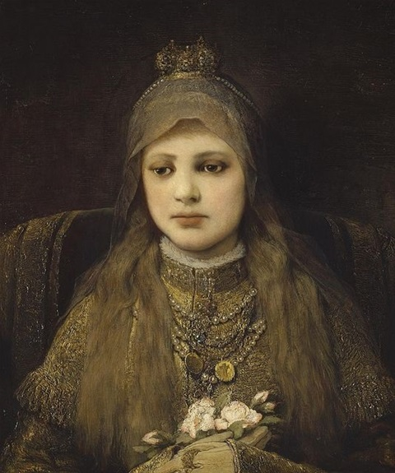
Elisabeth var datter av kongen av Ungarn Andreas II Árpád og dronningen Gertrude av Andechs-Meranien. På hennes tider var de herskende husene i Europa tett sammenvevd og avhengig av hverandre. Et godt gjennomtenkt ekteskap kan ha vært svært nyttig i det delikate spillet av allianser. Så om Elisabeths fjerde bursdag ble fremforhandlet en forlovelseskontrakt, som forseglet opprettelse av et forbund mellom Thüringen, Ungarn og Andechs-Meranien. Hun ble sendt til Thüringen og utdannet ved hoffet til derværende fyrste på Wartburg. Elisabeth ble forlovet med hans eldste sønn Hermann som var elleve år; men han døde tidlig, bare noen år senere. Likevel forble Elisabeth i Wartburg, siden Ludwig, Hermanns bror tok over landets regjering og ... bruden. Elisabeth var faktisk et offer for politisk manipulasjon. Hvem ville trodd at denne politiske handlinger kunne frambringe en stor kjærlighet? Men for Gud er ingenting umulig; han skriver rette også på skjeve linjer.
Da Elizabeth var 13 og Ludwig 20 år gammel inngikk de ekteskap (sannsynligvis i januar 1221). Ganske annerledes enn det var vanlig ved den tidens fyrstehoffer, var ekteskapet fylt av kjærlighet. Historikere er ofte forbauset over hvor imponerende personlig ektefellenes forhold var. Ludwig omtalte henne som «min Elisabeth» som han ikke kunne bedrøve og han holdt troskap i ekteskapet, som verken i middelalderen eller i den moderne tid er en selvfølge. Ludwig var ofte på reiser som varte i uker og måneder, og da han en gang ble spurt om hvorfor han ikke møter jenter underveis slik som de andre riddere, ble han sint og sa: «Mine herrer, hvis dere setter pris på min nåde, så vokte dere for å si det igjen til meg. Jeg har en kone og jeg vil forbli trofast mot henne.» Elisabeth svarte den kjærligheten med den samme varme og inderlighet. Man kan forestille seg hvordan Elisabeth ventet på slottet på Wartburg og savnet sinn ektemann; hvordan hun ilte for å møte ham ved hans hjemkomst og - som det sies - kysset "ham over tusen ganger".
I løpet av det korte ekteskapet (6 år) fikk de tre barn: Hermann, Sophia og Gertrude. Mot sedvane, at prinsesser overga sine babyer til ammer, med en høy sannsynlighet ammet Elisabeth selv barna sine. Hun var en mor i full betydning. Faktisk, på kort tid fikk hun oppleve alle dimensjoner av et kvinnes liv: Hun var i sitt korte liv jente, brud, kone, mor og enke.
Biografier av den hl. Elisabeth ikke bare beskriver hennes store kjærlighet til Gud og til sine neste, men også forteller beundrende om hennes dype kjærlighet til ektemannen og om deres lykkelige ekteskap. Elisabeths senere helligkåring var derfor uvanlig: hun var verken en jomfru eller en martyr - som var selvfølgelig for kvinnelige helgener i disse dager; hun var heller ikke en nonne, men en mor til tre barn, og med sin lidenskapelige kjærlighet til sin mann brøt hun med både den tidens og nåtidens bilde av temmet fromhet.
Hos Elisabeth lyser kjærlighetens kraft i alle områder av livet. Hun lar oss innse at evangeliet, det gode budskap om Guds kjærlighet vil berøre og forvandle hele livet i alle dets dimensjoner.

Novene til ære for den hellige Elisabeth.

Tredje dag - 10.XI.

Den hellige Elisabeth av Sándor Liezen-Mayer.
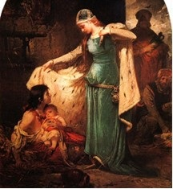
Elisabeth så overflod ved hoffet og fattigdom hos vanlige mennesker som levde utenfor slottet i elendige skur. Hun anså dette som en utålelig motsetning som ikke kunne være forenlig med Guds bud. Derfor forlot hun ofte slottet for å mette de sultne og pleie de syke.
Gjennom første fransiskanere i Thüringen kom Elisabeth i kontakt med idealer av den hl. Frans av Assisi. Hans hengivenhet og praktiske åndelighet imponerte henne dypt. Frans og de ulike fattigdoms bevegelser i 12.-13. århundre fulgte kallet til å fornye kirken innenfra. De ønsket å være selv fattige og tjene sine neste ved omsorg for syke, ved sjelesorg og forkynnelse av troen.
Elisabeth fulgte dette idealet og forbildet så langt hun kunne, i formen som var tilgjengelig for henne i hennes situasjon. Elisabeth solgte sine juveler, ga utbytte til de fattige, delte måltider ut til de trengende, ga bort klær og lot bygge et sykehus nedenfor Wartburg. Da hun fikk forbud mot å fortsette med å fordele gaver blant folket, med mindre det er «kanskje noen pfennig», lot denne oppfinnsomme kvinnen prege nettopp pfennigmynter, men ... i gull(!) og ga det til de trengende.
Ofte skjedde det at hun satt ved bordet og - i stum protest - rørte ikke noen mat som man hadde anskaffet ved tvangsarbeid og utnyttelse av de fattige. Men hvis hun visste en annen gang at retten kom fra lovlig ervervet eiendom, da klappet hun lykkelig og sa til sine tjenestejenter: "I dag kan vi spise og drikke".
Elisabeths veldedighet forente i seg organisasjonstalent og sans for nødlidende menneskers verdighet. Så ansatte hun arbeidere til en veibygging eller feltarbeid, for å kunne gi dem sin gave i form av lønn for deres arbeid.
Nettopp fordi Elisabeth tilbrakte også mye tid i bønn, gikk hun gjennom verden med åpne øyne. Hun var oppmerksom på urettferdighet som hennes medmennesker led og deres nød, kjente ingen frykt og var oppfinnsom i sin hjelp.
Den som vil bringe evangeliet til folket, trenger ekte interesse for sine medmennesker og åpne øyne for verden som en lever i. Og noen ganger også kreativitet og mot til å tråkke opp nye stier.

Novene til ære for den hellige Elisabeth.

Fjerde dag - 11.XI.

Den hellige Elisabeth av Gerard David.
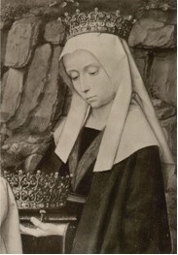
Allerede i den tid da Elisabeth oppfylte villig og ivrig sin rolle som landsmor ved Ludwigs side, var den høviske forfengelighet helt fremmed for henne.
Når hun gikk inn i kirken i Eisenach, tok hun av seg sin krone, og da hennes svigermor Sofie bebreidet henne for det, svarte Elisabeth: "Hvordan kan jeg bruke en gullkrone, når Herren bærer en tornekrone. Og Han bærer den for meg."
1227 sluttet Ludwig seg til Friedrichs den 2. korstog, men enda før dets egentlige begynnelse døde han i den italienske Otranto av en epidemi. Vi kan faktisk ikke forestille oss hvor stor Elisabeths smerte var.
Og Ludwigs yngre bror, Heinrich Raspe IV stilte sin svigerinne for et alternativ: hun skulle nå enten tilpasse seg til hoffs skikk og bruk eller forlate Wartburg. Nå bestemte hun seg definitivt for å dra fra slottet.
Hun bodde med sine barn i en svinesti i Eisenach og først da hennes familie hadde kjempet seg til en erstatning fra den nye fyrste for henne, gikk hun til Marburg og 1229 stiftet der et sykehus.
En onkel av Elisabeth, biskop av Bamberg, ga henne råd til å gifte seg igjen, kanskje til og med keiser Fredrik II som ble enkemann og viste interesse for henne. Elisabeth hadde muligheten til å være den "First Lady" i «Det hellige romerske riket av den tyske nasjon», men hun avslå vedholdende og svarte: "Jeg vil heller la nesen min bli avskåret".
Hun følte i lang tid at verdslig ære var noe fremmed for henne og sin ytterlige karriere så hun i det å gå ned til vanlige folk. Elisabeth lot ikke familien bestemme over henne og hennes liv og gjorde ikke det som hennes familie eller samfunnet forventet av henne som enke, men gikk - både selvbevisst og ydmyk - sin egen vei.
Som Guds barn er Elisabeth bevisst samtidig over sin ringhet og sin verdighet. Med grunnlag i denne holdningen søker hun alltid Guds vilje og ledelse, og hun er et eksempel for oss at selvbevissthet og ydmykhet ikke må være gjensidig utelukkende motsetninger.

Novene til ære for den hellige Elisabeth.

Femte dag - 12.XI.

Den hellige Elisabeth av Benedikt Kälde.
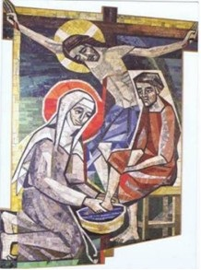
En gang delte hun ut penger som kom fra erstatning fra hennes avdøde ektemanns familie til flere hundre trengende i en hel dag. Da natten falt, forble svake og syke i gården. Elisabeth merket dette og sa: "Se, det er fortsatt noen svake som er igjen. Gjør opp ild på for dem!" Hun lot dele brød ut mellom alle, og dem som trengte dette, hun lot vaske og salve deres føtter. Folk følte seg vel og begynte å synge. Elisabeth gledet seg med dem og sa til sine medhjelpere: "Se, jeg har sagt dere at vi må gjøre folk glade!" Ja, her viser seg den hellige med hennes glede i livet!
I hennes sykehus i Marburg var det - som vanlig i middelalderen - opprettet et alter på slutten av sykehallen, hvor det ble daglig feiret den hellige messe. Det fortelles også at syke som ble brakt inn på sykehus, ble bedt om å skrifte. Pasienter var godt beskyttet, når sjelens og kroppens Lege var blant dem.
For Elisabeth var hvert menneske et Guds bilde, en som Gud ønsker og elsker, en som er kalt til fellesskap med ham. Fra sin tro og sin kjærlighet for livet hentet hun styrke til å leve blant de fattige og til å la Guds kjærlighet skinne gjennom hennes hengivenhet for dem.
Ved siden av den fysiske sult erkjenner Elisabeth også hungeren etter lykke og meningen med livet. Mennesker lider kroppslig, mentalt og åndelig nød og trenger mat for kropp og sjel.
Det fortelles at Elisabeth elsket så meget sine neste at barn og fattige folk kalte henne for sin "mor". Elisabeth var en slags høymiddelalders Mor Teresa.
Novene til ære for den hellige Elisabeth.

Sjette dag - 13.XI.

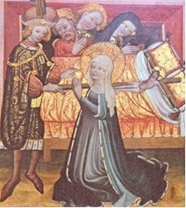
I løpet av de forrige dagene mediterte vi noen aspekter av den hl. Elisabeths liv. Vi snakket om at hun var selvbevisst og ydmyk; hun lot seg berøre av nød, lidelse og urettferdighet og hun handlet; hun elsket med kropp og sjel; og at hun visste at mennesket lever ikke av brød alene. I dag og i morgen skal vi betrakte med en spesiell form for meditasjon som heter” bildemeditasjon”. Den er ganske enkel: Vi skal se på et bilde og tenke over det ved hjelp av noen få impulser for videre selvstendig meditasjon over det som vi har sett og hørt.
Vi ser her en reproduksjon av sen-gotisk maleriserie på en vegg i den Hellige Ånd Hospital i Luebeck (rundt 1420). På 23 tavler av eik presenteres det scener fra livet til den hl. Elisabeth. Derfor kalles bildene «elisabeth syklus». Tavle 17 minner om en hendelse i livet av den hl. Elisabeth, som har blitt fortalt til oss av Dietrich Apolda (som levde fra ca 1228 til ca 1297).
"En gang tok Elisabeth imot en spedalsk, vasket ham og la ham i sin og landgrevens ekteseng. Når dette ble meldt til landgreven, skyndte han seg for å se denne uhyrligheten med egne øyne. Men da landgreven løftet sengeteppe, så han, i stedet for den forventede spedalske den korsfestede Frelser. Tjenestefolk betraktet denne mirakelet med forbauselse. Men landgreven velsignet sin kone, som hadde sunket i kne, og sa at det hun hadde gjort var godt."
Impulser til bildemeditasjon.
Midtparten av maleriet er dominert av en fint innredet ekteseng. Ved sengens føtter står fyrstelig kledd landgreven. I bakgrunnen samler tre skuelystne personer seg. Det er de som senere skal vitne om det som skjedde. De er stilt alle sammen i rekke på den øvre kant av bildet.
Under dem i midten av bildet kneler Elisabeth, som om hun var isolert og fremmed. Hvilket sted tilhører hun? Sammen med adelen? Eller ved siden av de syke? Med sin mann? Eller med Jesus, hennes korsfestet Frelser? Den ukjente kunstneren satte henne nøyaktig i midten mellom hennes mann og den korsfestede Kristus. Begge legger beslag på henne, og hun er der for begge. Det at hun kneler – skal det uttrykke at hun elsker dem begge inderlig, at hun akter dem begge og tjener dem begge. Landgreven velsigner Elisabeth. Ekteskapelig kjærlighet og veldedighet er ikke gjensidig utelukkende, men forstås her som likeverdige og samtidige.
Den korsfestede står for den syke som Elisabeth sørger for. Kunstneren har ikke malt den korsfestede i naturlig størrelse, men som om det var et utskåret veggkors, selv om kroppen hans ligner mer på en ekte menneskekropp enn ett stykke tre. Kroppen hans ligger ved korset direkte på sengen.
Syke og eldre som ser på dette bildet, kan gjenkjenne sin egen lidelse i den medfølende Jesus. Den som pleier de syke og eldre, kan forstå sin tjeneste - etter evangeliets lære - som kjærligheten som han viser til selve Kristus.
Elisabeth ser ut av bildet som om hun ville spørre oss hva vi synes om hennes valg og om våre egne holdninger og handlinger.

Novene til ære for den hellige Elisabeth.

Syvende dag - 14.XI.

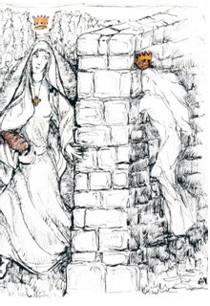
Den hl. Elisabeth døde 24 år gammel, natt fra den 16. til den 17. november 1231, sannsynligvis av en alvorlig infeksjon. Altså, hvis vi ser på livet til denne uvanlig uselvisk kvinne, bør vi ha en ung kvinne i tankene. Vi må ha foran øynene en ung ungarsk kvinne, brunhudet og svarthåret, med gnist i øynene, en som kunne ride godt, var livlig og temperamentsfull og hadde et vakkert ansikt – man "kunne ikke se på henne uten å glede seg" – så beretter forskjellige kildetekster. Samtidig, som vi tidligere har hørt, forteller de at hun hadde også trang og evner til å gjøre akkurat det motsatte av det som vi ærer henne for; ting som i sin tid ble sett på som ytterligheter.
En helgen faller altså ikke fra himmelen – han/hun vokser ut av jorden, har sine talenter, et visst temperament, en personlighet, en særegen historie, akkurat som hver av oss. Og Gud "kan gjøre noe av enhver kloss" som Brother Klaus von Flue sier, "vi må bare la ham anvende en rensende fil for å avdekke det som er dyrebart".
Helgene som Elisabeth er mennesker som deg og meg, som lar forvandle sine talenter og sin personlighet ved Guds kraft og ta dem i hans tjeneste. Gud kan bruke helt vanlige mennesker som deg og meg, for at evangeliet får et ansikt og en stemme også i dag.
"Når vi ærer de hellige, [...] lovpriser vi Guds dynamiske kraft som kan forandre biografier." (slik skrev Biskopene av Erfurt og Fulda i sitt felles hyrdebrev til Elisabeth Minneår 2007)
Visuelt sett er bildet delt av en mur i to halvdeler, hvorav den venstre halvdel er mer gripbar enn den høyre.
På høyre side av bildet synes alt å være uklart. Særlig figuren er neppe synlig. Ansiktet, hendene og bena er allerede i muren. Bare overkroppen og gullkronen er fortsatt på denne siden av muren.
På venstre side av bildet er det en kvinnelig figur som er klart synlig. Kvinneskikkelsen er på en vei som strekker seg fra horisonten og åpner seg mot betrakteren. Hun er kledd i en lang kjole spent med et belte og er iført et slør. Mens figuren til høyre bærer gullkrone fast på hodet, svever det samme kronen litt over hodet til kvinnen på venstre halvdel av bildet. Kvinnen har et gullkors hengende rundt halsen. I høyre hånd holder hun et brød - som om hun ønsket å gi det bort i neste øyeblikk. Med venstre hånd skyver hun seg bort fra veggen. Vi kan se veldig tydelig her hvordan denne personen overvinner muren uten vold.
Bildet er preget av bevegelse. Først ser vi tydelig bevegelse fra høyre til venstre. Så er det den andre figuren som vender seg mot høyre. Alt sammen danner en spiral som tar betrakteren med seg. Det gjør at vi også må velge en side.
Det kan være vanskelig å gjenkjenne hl. Elisabeth på dette bildet ved første øyekast. Mye raskere kan vi kanskje si hva som vi savner på bildet enn hva vi ser på det. Så for eksempel - så snart vi vet hvem som er framstilt på bildet - kan vi savne Elisabeth slik hun ble vist på bilder fra middelalderen og romantikken og som flere også i dag er så glad i, som for eksempel den hellige med en modell av hennes gravkirke i Marburg eller omgitt av spedalske og tiggere de som hun viste sin aktive veldedighet, eller med brød og roser til minne om det kjente rose-mirakelet.
Men det vises samtidig to ganger en gulkrone på bildet. Etter gamle forestillinger er en kronet person under Guds spesielle beskyttelse. Krone er et tegn på kongelig eller fyrstelig verdighet og gir anseelse. Vi kan kanskje savne også den rike utsmykning med edelstener og perler som vanligvis prydet en krone. Det at de mangler her er sikkert et tegn på at hun son bærer denne kronen ikke har makt i den vanlige formen.
I sitt korte liv brøt Elisabeth gjennom mange murer - først og fremst disse murer som ble bygget av middelalderens føydale system, men også indre murer som folk bygget opp mellom kjærlighetsbud til Gud og kjærlighetsbud til nesten.

Novene til ære for den hellige Elisabeth.

Åttende dag - 15.XI.

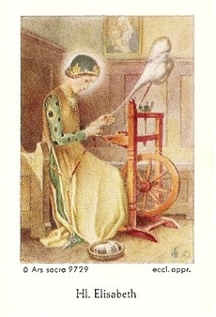
Kalt til hellighet, Guds- og nestekjærlighet og evangelisering.
I den hl. Elisabeths person og liv kan vi se noen aspekter som vi i dag ville regne som måter for den nye evangeliseringen og som er en handlings forbilde for Kristi etterfølgere gjennom alle tider. Som kristne, er vi alle kalt til å gjøre det som hun gjorde, dvs. vi er kalt til:
å gi våre evner og vårt hele liv i Kristi tjeneste;
å tillate at Guds kjærlighet berører og forvandler alle livsområder;
å gå med åpne øyne gjennom verden og å utvikle ekte interesse for våre medmennesker og kreativitet til å hjelpe dem;
å søke etter Guds vilje og ledelse, å være selvbevisst og ydmyk samtidig, og å gå kanskje ukonvensjonelle veier;
å se fysisk, mental og åndelig nød hos våre medmennesker og gi dem livsglede og mening med livet. La oss i dag og på de to kommende dagene se de ulike aspektene av den hl. Elisabeths liv i lyset av tre utvalgte retninger i det kristne kallet, dvs.:
kallet til hellighet;
kallet til kjærlighet til Gud og til neste;
kallet til (den nye) evangelisering.
Kallet til hellighet.
Selv om noe i oss skulle sette seg imot denne tanken, bør vi være klare over at vi alle er kalt til hellighet. "Ikke vær redd å være det nye årtusenets helgener!" oppfordret flere ganger den salige Johannes Paul oss i slutten av forrige århundre.
Hellighet – forstått i dens grunnleggende betydning – er tilhørighet til Ham som selv er Den Hellige. Hver døpt har fått som gave den Hellige Ånd som skal lede den kristne i hele livet. Peter skriver i sitt første brev: "Sånn som den som kalte dere er hellig, så skal hele vårt liv være hellig." (1,15).
I sitt apostoliske brev "Christifideles Laici" (om legfolkets rolle i kirke og samfunn) skriver Johannes Paul II, at vår første og grunnleggende kall er kallet til hellighet, dvs. til fullkommenhet i kjærlighet.
Det annet Vatikankonsil gjorde klar at fullkommenhets ideal ikke må bli misforstått som om det var en slags usedvanlig liv, som bare enkelte "hellighets genier" kan leve. Dette oppdraget gjelder alle troende kristne uansett deres rang eller status. Hellighets veier er personlige veier, som er mangfoldige og tilpasset til ens individuelle kall.
Når vi prøver å etterfølge og etterligne Kristus, skal nådens gave gjøre oss i stand til å bli kjærlige og dermed hellige mennesker – hellige i hele vårt liv og i hver handling:
i å lytte til og meditere Guds Ord,
i innsats for rettferdighet,
i deltakelse i kirkens liturgiske liv,
i tjeneste for de fattige og lidende,
i personlig bønn,
i å vitne om evangeliet,
i oppfyllelsen av kjærlighets bud i alle livets situasjoner.

Novene til ære for den hellige Elisabeth.

Niende dag - 16.XI.

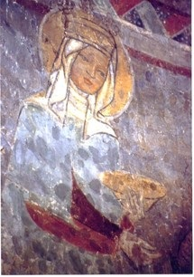
Kjærlighet til Gud og til medmennesker.
Vi er kalt til hellighet og dermed til fullkommenhet i kjærlighet til Gud og til våre medmennesker. Jesus Kristus fremhevet begge budene - om å elske Gud og om å elske medmennesker - som det største og viktigste av alle bud, og bandt dem sammen i ett eneste oppdrag. Det er ingen ekte kjærlighet til Gud uten nestekjærlighet, og vice versa.
Pave Benedikt understreker i sin encyklika "Deus Caritas est - Gud er kjærlighet", at veldelighet er en måte å møte også Gud på, og at det å vende seg bort fra sin neste gjør en også blind for Gud. Andre steder skriver han: "Bare min villighet til å nærme seg til min neste, gjør meg også følsom for Gud. Bare min tjeneste for min neste åpner mine øyne for det som Gud gjør for meg og hvor mye han elsker meg."
Den kjærligheten [kjærlighet til Gud og til neste] er bare svar på Guds forutgående kjærlighet som har åpenbart seg for oss i Jesus Kristus og som gir seg oss alltid på ny. I første Johannesbrevet (4,10f) står det: "Ja, dette er kjærligheten, ikke at vi har elsket Gud, men at han har elsket oss og sendt sin Sønn som soning for våre synder. Mine kjære, har Gud elsket oss slik, da må også vi elske hverandre." Her er nestekjærlighet klart sett på som svar på Guds forutgående kjærlighet og dermed som et uttrykk for den sanne kjærlighet til Gud.
Jesus ikke bare lærte om enhet mellom kjærlighet til Gud og nestekjærlighet, men realiserte den i sitt liv, og så viste oss hvordan vi kan praktisere den. Hvordan egentlig kristen kjærlighet er og skal være i praksis, viste han i sine lignelser. Vi kan tenke for eksempel på den barmhjertige samaritan, som virkelig hjalp mannen som falt blant røvere: han forband hans sårer og deretter brakte ham til et herberge. Eller vi kan lese lignelse om dommedagen ved tidens ende (Matteus 25,31-46), hvor Jesus ettertrykkelig henviser til barmhjertighetsgjerninger. Det som kreves her er konkrete måter å hjelpe på: å mette de sultne, å kle de nakne, å besøke fanger, osv.!
«Nestekjærligheten uten etterfølgelse er en dyd. Nestekjærligheten for Jesu skyld er Guds tilbedelse.»
(Biskopene av Erfurt og Fulda i sitt felles hyrdebrev til Elisabeth Minneår 2007)

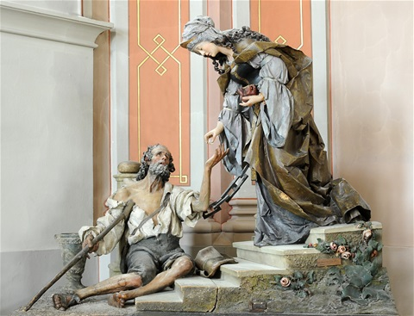
Festen for hl. Elisabeth - 17.XI.

«Nestekjærligheten uten etterfølgelse er en dyd. Nestekjærligheten for Jesu skyld er Guds tilbedelse.»
Tjenesten for den nye evangeliseringen.
I går og i forgårs så vi at vi alle er kalt til hellighet og til kjærlighet til Gud og til våre medmennesker. Vi vet nå at «nestekjærligheten uten etterfølgelse er en dyd. Nestekjærligheten for Jesu skyld er Guds tilbedelse.» I dag vil vi komme tilbake til spørsmålet som vi stilte oss på første novene dagen, spørsmålet om hva den hl. Elisabeth har å gjøre med den nye evangelisering og hva det betyr for oss, og på denne måten vil vi avrunde våre betraktninger om den hl. Elisabeth.
Hvordan forholder seg den levende nestekjærlighet og evangelisering til hverandre? Begge utvikler seg fra svaret til den forutgående Guds kjærlighet, sånn som pave Benedikt skriver i sin encyklika "Deus Caritas est - Gud er kjærlighet": "Hele Kirkens virksomhet er uttrykk for en kjærlighet som søker menneskets beste i enhver henseende: Den evangeliserer menneskene ved Ordet og sakramentene [...] og den fremmer og utvikler menneskenes liv og bestrebelser på ulike områder." (19)
Pave Paul VI. i sitt apostoliske brev "Evangelii nuntiandi - om evangelisering i den moderne verden" gjorde oss oppmerksom på at det behøves både "vitnesbyrd uten ord" og "uttrykkelig forkynnelse". Den viktigste måten å evangelisere på er vitnesbyrdet gjennom et virkelig kristent liv samt hengivenhet til Gud og samtidig hengivenhet til sin neste. "Det moderne mennesket lytter mer villig til vitner enn til lærerne, og hvis han lytter til lærerne, er det fordi de er vitner," skrev pave Paul VI. videre.
De bibelske forfatterne minte konsekvent de første kristne og deres menigheter på et uløselig samspill mellom tro og gjerninger (Mt 5,16; Joh 10,25; Jak 2,14 f), bekjennelse og handling (Lk 6,46), vilje til å lytte og til å handle (Lk 08,21), forkynnelse og helbredelse (Lukas 9,2.6).
Pave Benedikt skriver om det i "Deus caritas est": "Kjærligheten er gratis, den må ikke benyttes til å oppnå andre mål. Men det betyr ikke at den karitative virksomhet - så å si - må utelate Gud og Kristus. Det dreier seg jo alltid om hele mennesket. Ofte er det nettopp Guds fravær som er den dypeste grunn til lidelsen. Den som gjør karitativt arbeid i Kirkens navn, må aldri forsøke å påtvinge andre Kirkens tro. Han vet at en ren kjærlighet uten baktanker er det beste vitnesbyrd om den Gud vi tror på, og som driver oss til å elske. Den kristne vet når tiden er inne til å tale om Gud, og nå det er riktig å tie om ham og simpelthen la kjærligheten tale."
Når vi vil leve etter det øverste kjærlighets bud er det altså tid for å snakke om Gud og hans evangelium, og det er tid for å tie om Gud og bare la gjerninger snakke om hans kjærlighet – noe som den hl. Elisabeth gjorde forbilledlig.

(Tekst til novene ble laget av p. Mieczysław Wiebskowski MSF, Tromsø 2012)

